UNIVERSIDAD PERUANA UNIÓN (UPEU)
Facultad de Ingeniería y Arquitectura
E.P. Ingeniería de Sistemas



CURSO: Inteligencia Artificial
ESTUDIANTES:
Russbell Daniel Cari Mamani

DOCENTE:
Angel Rosendo Condori Coaquira

ARTICULO CIENTIFICO
ARTÍCULO TÉCNICO · ENAHO–ESCALE 2025 · FORMATO ACADÉMICO EDITABLE

BRECHA DIGITAL Y USO RECIENTE DE INTERNET EN ESCOLARES DEL PERÚ
Perfiles socioeducativos, clasificación por conglomerados y explicabilidad del modelo
Autor(es): Russbell Daniel Cari Mamani · Institución: Universidad Peruana Union
Fuente de datos: ENAHO 2025 (INEI) y ESCALE 2025 (MINEDU) | Semilla 42

Resumen
Se estudió el no uso de Internet durante el mes anterior entre escolares asistentes de 6 a 17 años en el Perú, integrando información de ENAHO (módulos 100, 200, 300 y Sumaria) con agregados territoriales de ESCALE 2025. La base analítica contiene 17.992 registros y 109 variables; 25,64 % presentó el evento de interés, sin ponderar. Se compararon K-Means y clustering aglomerativo sobre 4.000 observaciones (k de 2 a 6); K-Means con dos grupos alcanzó Silhouette de 0,307. Para clasificación, un GroupShuffleSplit por CONGLOME reservó 3.585 registros para prueba sin conglomerados compartidos. Random Forest, elegido por ROC-AUC medio en GroupKFold (0,819), obtuvo ROC-AUC de 0,828, PR-AUC trapezoidal de 0,571 y F1 macro de 0,712 en prueba. Se interpretó el modelo mediante SHAP. Los resultados describen uso reciente y asociaciones predictivas, no competencias digitales, aprendizaje ni efectos causales.
Palabras clave: brecha digital; ENAHO; ESCALE; educación escolar; clustering; Random Forest; SHAP.

Abstract
This study examined non-use of the Internet during the preceding month among school-attending children aged 6–17 in Peru. ENAHO 2025 household and education modules were integrated with district-level ESCALE information. The analytical dataset comprised 17,992 observations and 109 variables; unweighted event prevalence was 25.64%. K-Means (k=2) obtained a silhouette score of 0.307 in a 4,000-record clustering sample. Group-aware validation selected Random Forest (mean cross-validated ROC-AUC 0.819), achieving test ROC-AUC 0.828, trapezoidal PR-AUC 0.571 and macro F1 0.712. SHAP analyses described model contributions. Findings concern recent Internet use and predictive associations, not digital literacy or causal effects.

1. Introducción
La disponibilidad de recursos tecnológicos y las condiciones socioeconómicas se distribuyen de manera heterogénea entre hogares y territorios [1], [2]. El proyecto propone un análisis reproducible con fuentes oficiales de 2025 para identificar perfiles y clasificar la ausencia de uso reciente de Internet entre escolares asistentes. La pregunta analítica es: ¿qué variables observadas del hogar, del estudiante y del contexto distrital contribuyen a discriminar el no uso reportado durante el mes anterior?
La definición operativa es deliberadamente acotada. “Exclusión digital” representa P314A=2 entre personas con edad escolar y asistencia, pero no verifica equipamiento escolar, competencias ni logro académico. La guía académica plantea más de una opción predictiva; aquí se documenta la opción implementada en los artefactos finales auditados [5].

2. Datos, integración y estrategia metodológica
ENAHO 2025 proporciona registros de vivienda, hogar, personas, educación y sumaria de gasto/ingreso. La unión personal utiliza AÑO, MES, CONGLOME, VIVIENDA, HOGAR y CODPERSO; las tablas de hogar se enlazan con llaves compuestas. Los identificadores se preservan como texto. En ESCALE, Matrícula y Padrón se vincularon por COD_MOD+ANEXO (54.038 de 54.038 servicios asociados) antes de agregar los indicadores por UBIGEO. Padlocal complementa el conteo territorial de locales.
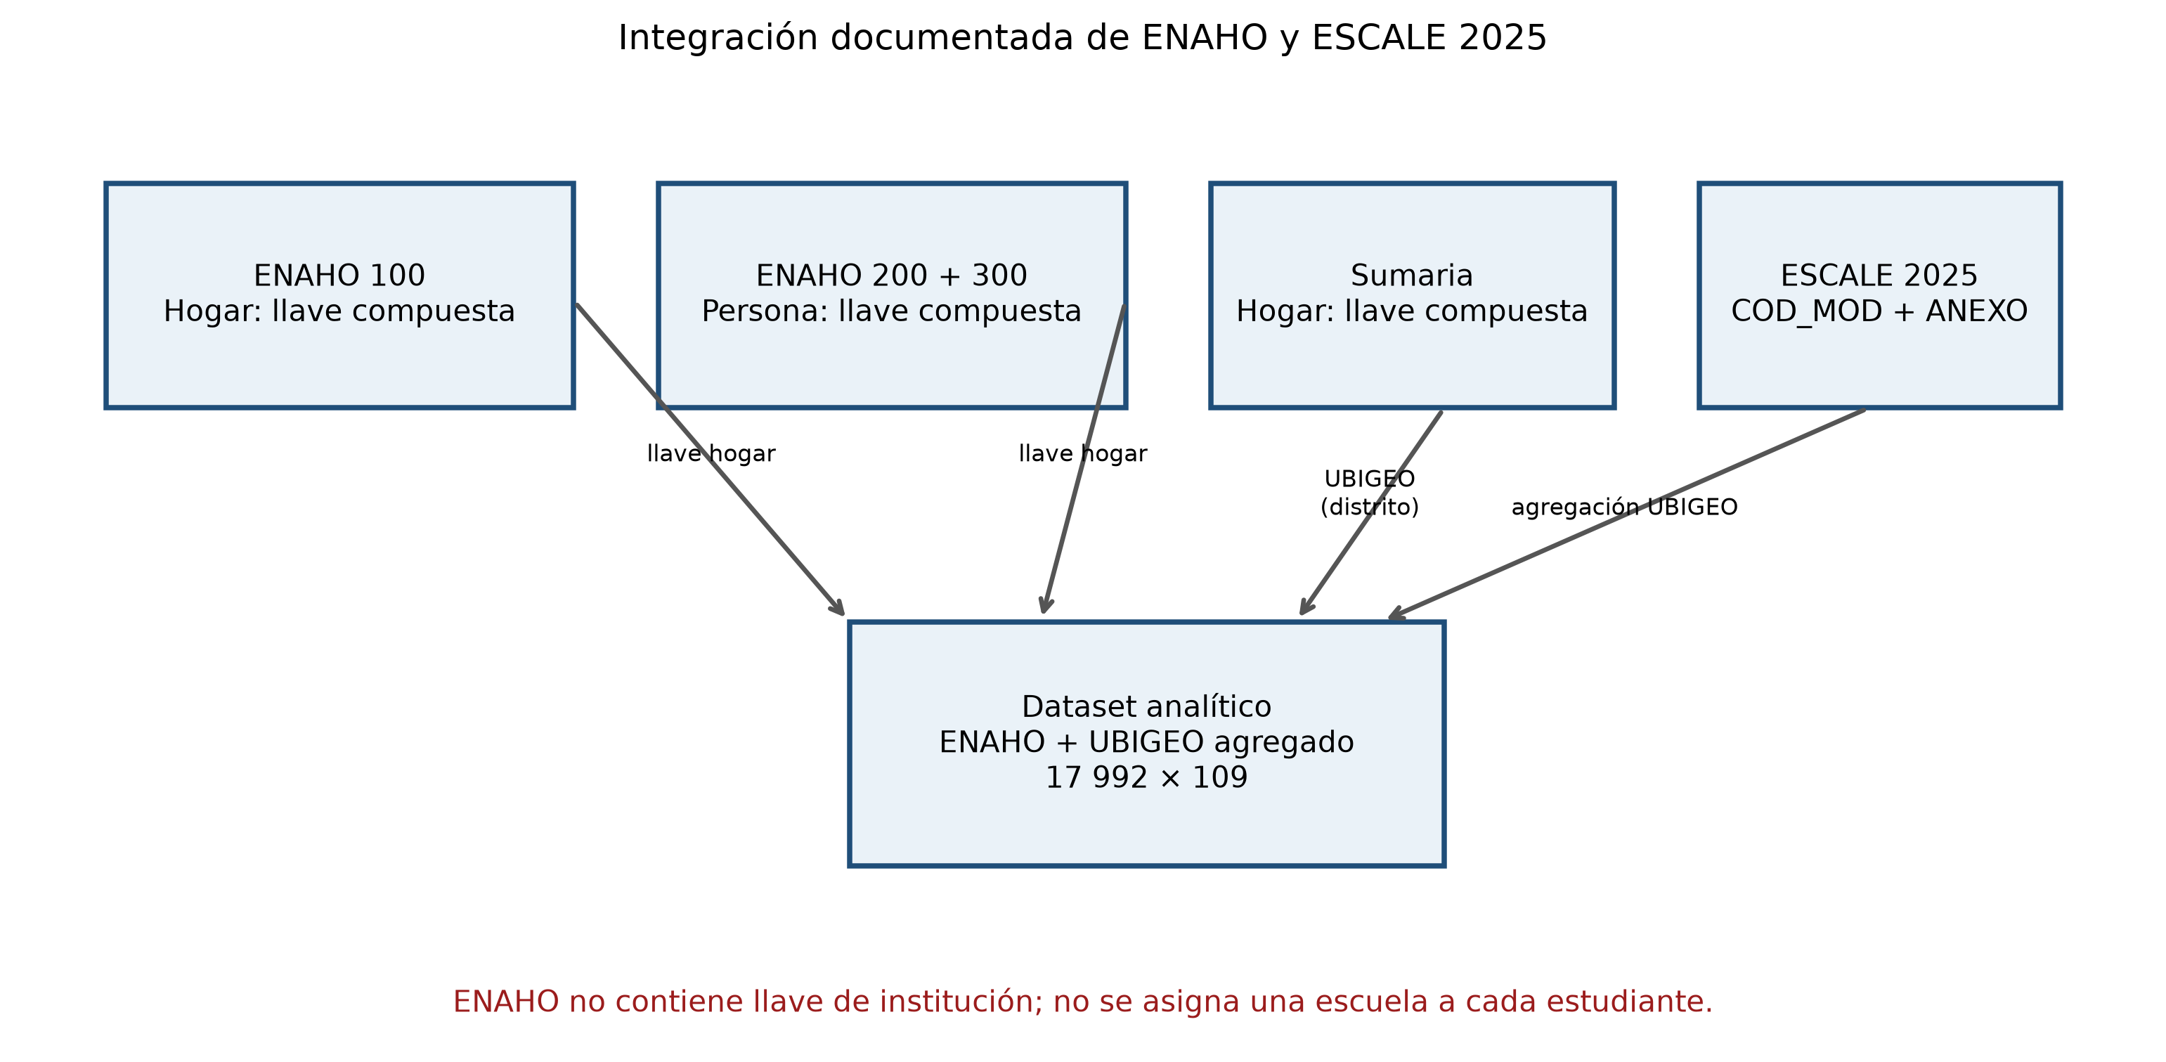
Figura 1. Integración documentada de fuentes. El enlace de ENAHO con ESCALE es contextual por UBIGEO, no una identificación de escuela por alumno.

2.1 Población, resultado y calidad
Se seleccionaron personas de 6 a 17 años que asisten a la escuela (P307=1) y tienen P314A válido. La clase positiva equivale a P314A=2 (no utilizó Internet el mes anterior); la clase negativa, a P314A=1. La tabla consolidada tiene 17.992 filas, 109 columnas y cero duplicados de la llave de persona; 40 variables presentan nulos. Los saltos lógicos explican parte de los faltantes elevados de las tareas digitales declaradas (85,6 %) y del uso de computadora en los últimos tres meses (66,6 %). No se sustituyen automáticamente por respuestas negativas.

2.2 Prevención de fuga de información
La partición externa GroupShuffleSplit (20 % test, semilla 42) conservó 14.407 observaciones de entrenamiento en 3.292 conglomerados y 3.585 de prueba en 824 conglomerados, con intersección nula. La validación interna utilizó GroupKFold de tres particiones. Imputación, escalado y codificación One-Hot se ajustaron dentro de cada pipeline/fold. Se excluyeron P307 y P314A de los predictores; P314B, P314D y P316, condicionadas al uso, tampoco se utilizaron en la clasificación. Se documentan FACTOR07 y el manejo de desbalance.

2.3 Alcance geográfico
ENAHO no contiene una llave escolar COD_MOD/CODLOCAL compatible con los archivos ESCALE; por tanto, las variables de matrícula, docentes, gestión y escuelas representan el distrito, no el centro educativo individual del estudiante. Las fuentes aportadas no permiten documentar altitud, número de computadoras o conexión de cada colegio.
Trazabilidad. 01_resumen_dataset.json; 01_control_cruces.json; 01_control_fuga_datos.json; 05_metodologia_verificada.md.

3. Modelado no supervisado: perfiles exploratorios
Se aplicaron K-Means y clustering aglomerativo con k de 2 a 6 sobre una muestra reproducible de 4.000 observaciones. Para visualización se empleó PCA. La configuración K-Means, k=2, presentó la mayor silueta almacenada (0,3069), con Davies–Bouldin de 1,4070 y Calinski–Harabasz de 750,36. La selección es geométrica y no acredita categorías sociales invariantes.
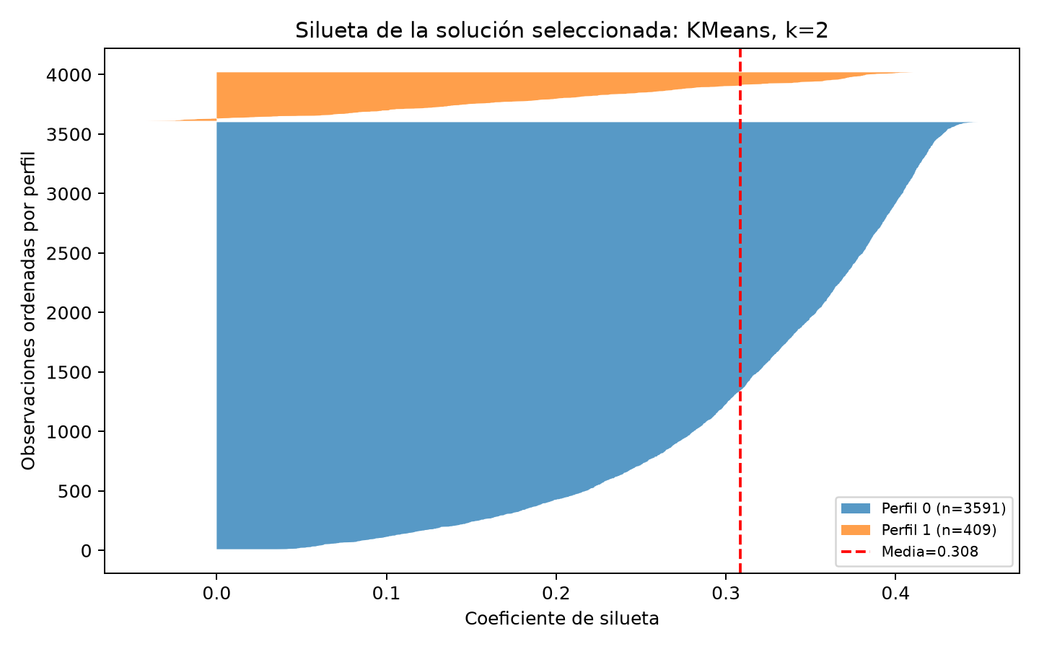  Figura 2. Silueta K-Means, k=2. | 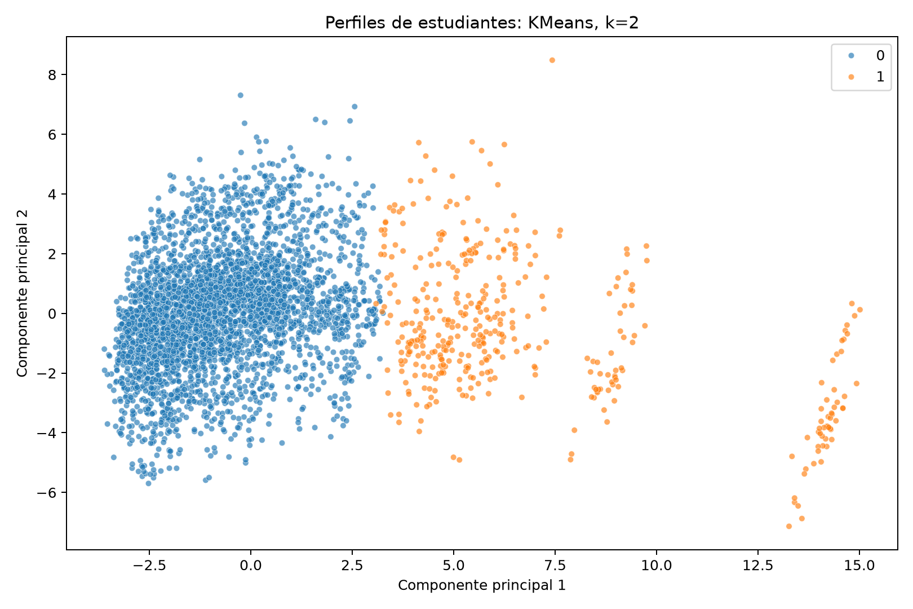  Figura 3. Proyección PCA de perfiles.

Tabla 1. Diferencias descriptivas dentro de la muestra de clustering. *Ingreso per cápita en unidades monetarias registradas en el dataset.
Perfil | n | Ruralidad | No uso reciente | Ingreso pc* | Agua potable
0: mayor ruralidad | 3.591 | 41,1 % | 26,5 % | 8.959 | 67,8 %
1: menor ruralidad | 409 | 0,0 % | 16,1 % | 13.700 | 97,9 %

El perfil 0 agrupa 89,8 % de la muestra y el perfil 1, 10,2 %. El primero presenta mayor ruralidad y menor disponibilidad de agua potable y saneamiento por red; el segundo tiene menor no uso reciente de Internet y mayor ingreso per cápita. La silueta moderada aconseja hablar de agrupaciones exploratorias, no de una tipología oficial ni de causalidad.
Trazabilidad. 02_resultados_clustering.json; 02_caracterizacion_clusters.csv; 02_comparacion_algoritmos.csv.
. Clasificación supervisada y evaluación
Se compararon una regresión logística base, Random Forest, Extra Trees e HistGradientBoosting. Random Forest se seleccionó por alcanzar el mayor ROC-AUC medio en validación GroupKFold: 0,819 ± 0,011. El modelo guardado usa 250 árboles y min_samples_leaf=6. HistGradientBoosting obtuvo un ROC-AUC de prueba más alto (0,835 frente a 0,828); este contraste se informa sin cambiar retrospectivamente el criterio de selección.
Tabla 2. Comparación de resultados ponderados. PR prueba = área trapezoidal bajo precisión–recall, distinta de Average Precision.
Modelo | ROC CV | ROC prueba | PR prueba | F1 macro
RandomForest | 0,819 | 0,828 | 0,571 | 0,712
HistGradBoost | 0,818 | 0,835 | 0,585 | 0,701
ExtraTrees | 0,817 | 0,822 | 0,569 | 0,690
Logística | 0,804 | 0,812 | 0,528 | 0,676

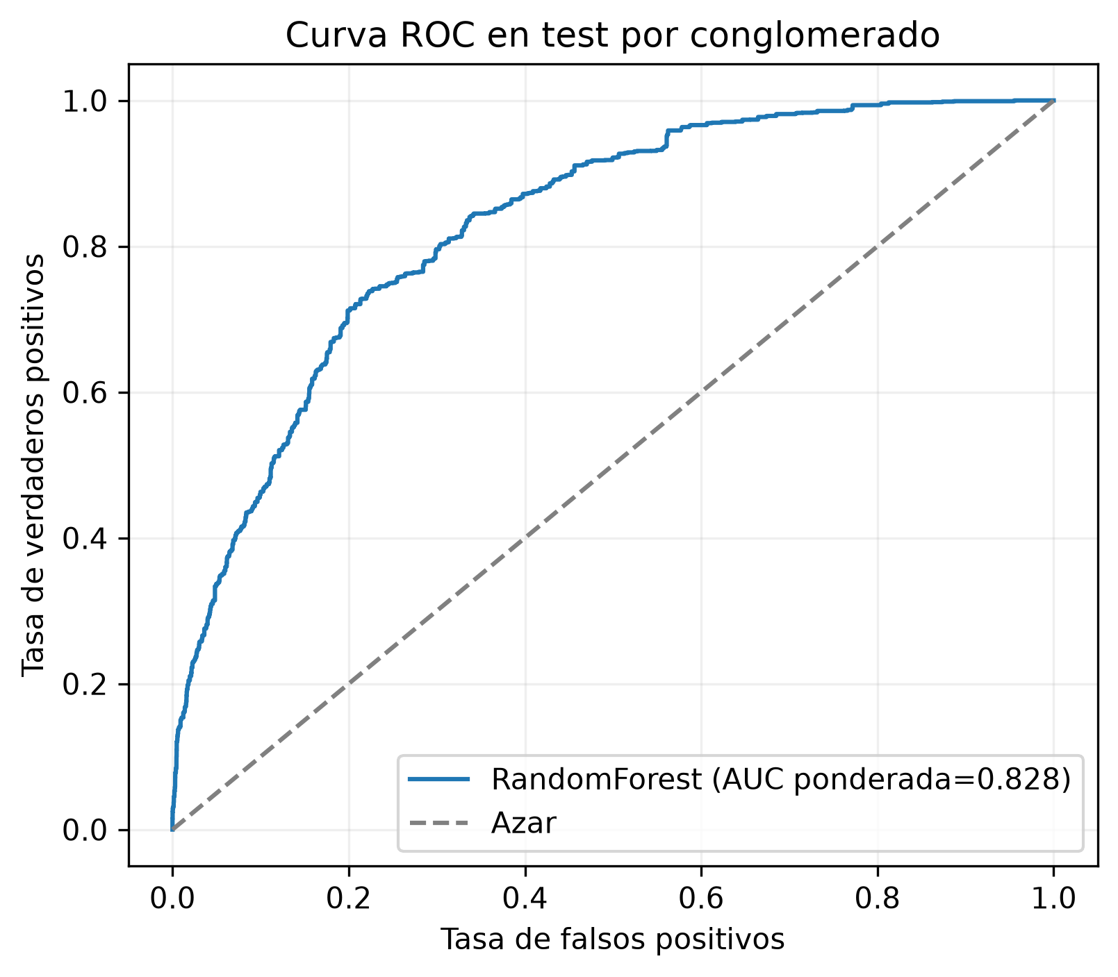  Figura 4. ROC del modelo guardado. | 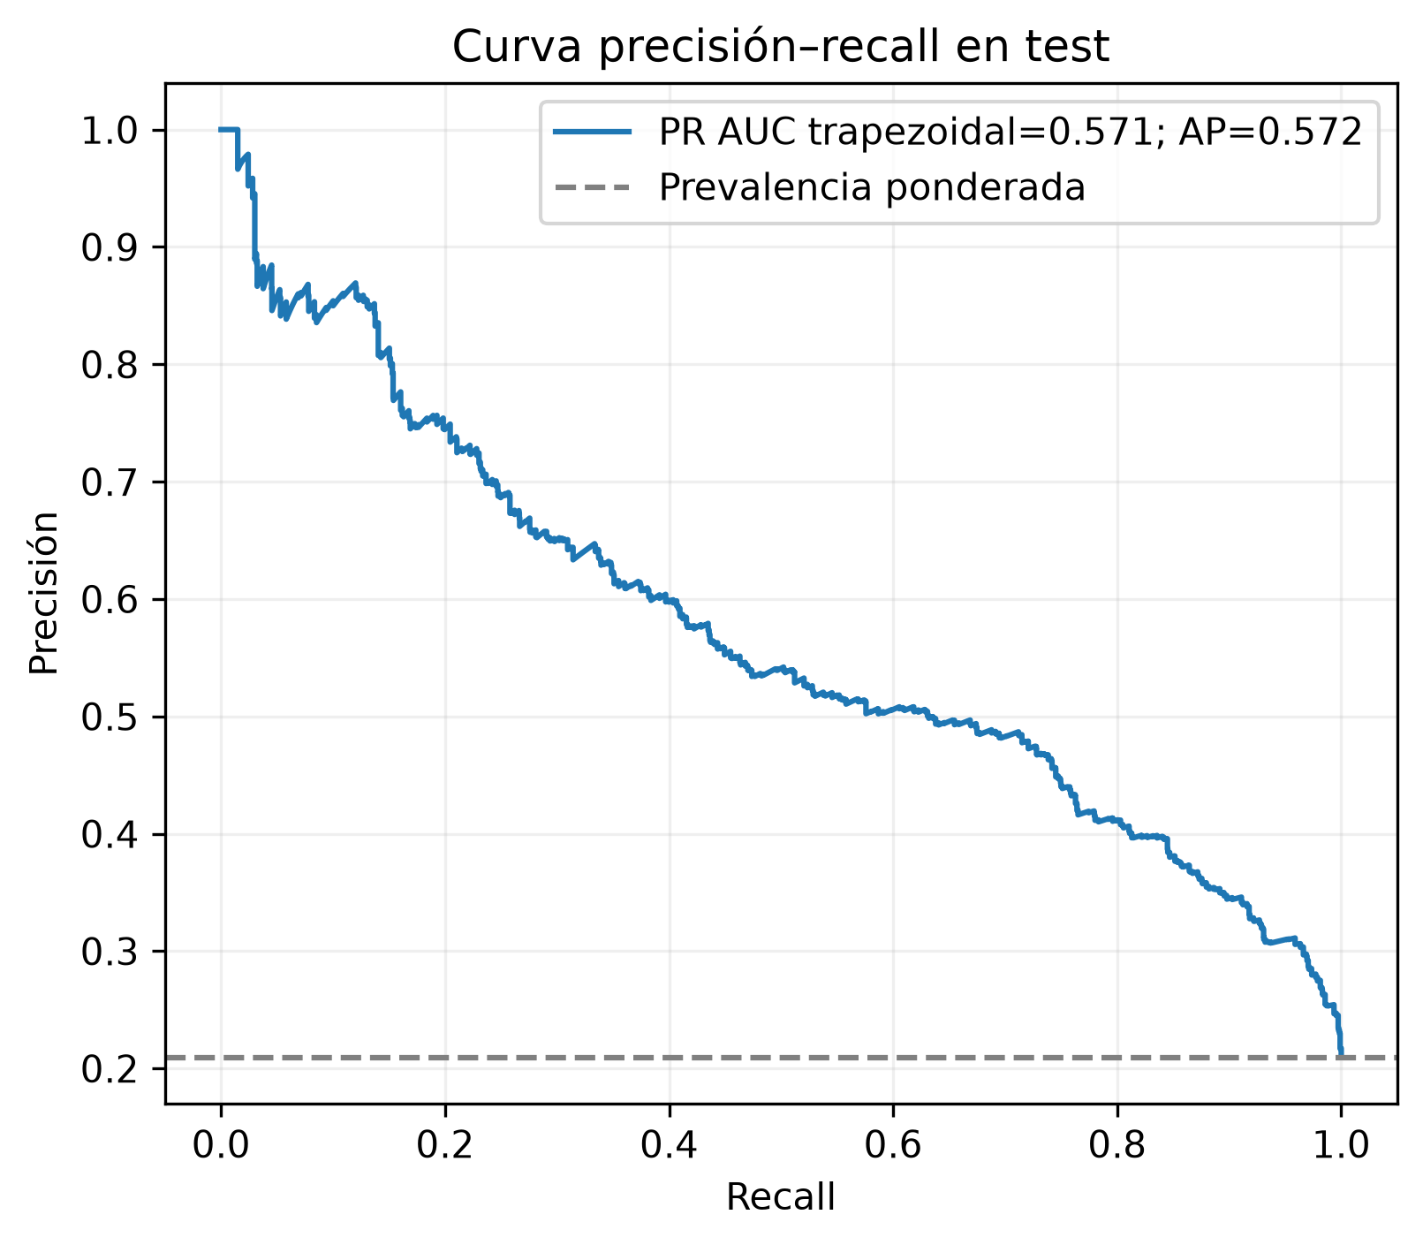  Figura 5. Curva precisión–recall de prueba.

En prueba, Random Forest obtuvo ROC-AUC=0,828; PR-AUC trapezoidal=0,571; F1 macro=0,712; precisión ponderada=0,483; recall ponderado=0,700; y Brier=0,154. A umbral 0,5, la matriz no ponderada registra 2.110 verdaderos negativos, 591 falsos positivos, 206 falsos negativos y 678 verdaderos positivos. Los conteos no ponderados no deben mezclarse con las métricas ponderadas de FACTOR07.
La precisión relativamente baja implica que algunas alertas sobre ausencia de uso mensual corresponderían a estudiantes que sí reportaron uso. Por ello, una eventual aplicación debe revisar costos de errores y calibración antes de orientar decisiones individuales.
Trazabilidad. 03_comparacion_modelos.csv; 03_validacion_groupkfold.csv; 03_analisis_errores.json; 03_resultados_supervisados.json.

5. Explicabilidad algorítmica
El Random Forest guardado se exploró mediante SHAP TreeExplainer para la clase positiva [3]. El código no especifica de forma explícita model_output, por lo que la unidad de las contribuciones no se interpreta como puntos de probabilidad. La agregación por variable de origen se basa en valores SHAP absolutos medios.
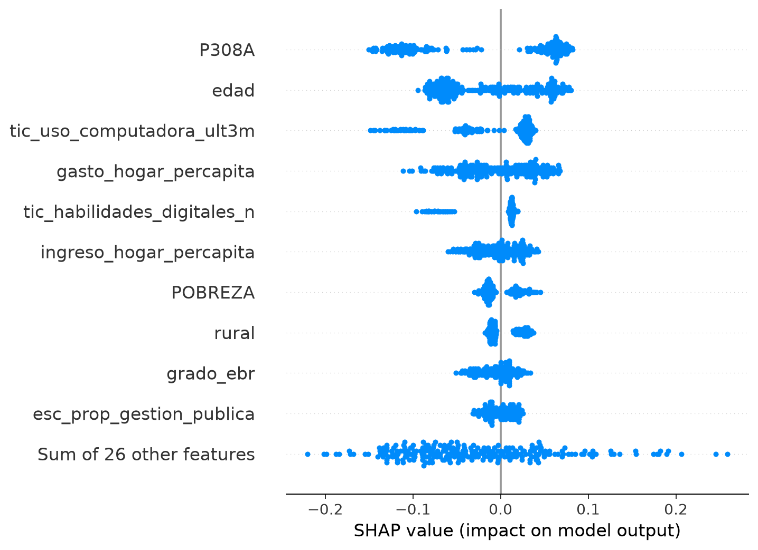
Figura 6. Resumen SHAP global: distribución de contribuciones del modelo, sin lectura causal.
Tabla 3. Seis variables con mayor magnitud global de contribución SHAP.
Variable | Media de |SHAP|
P308A | 0,0824
edad | 0,0498
tic_uso_computadora_ult3m | 0,0409
gasto_hogar_percapita | 0,0360
tic_habilidades_digitales_n | 0,0200
ingreso_hogar_percapita | 0,0199

Encabezan el ranking el nivel matriculado (P308A), la edad, el uso de computadora en los últimos tres meses y el gasto per cápita. Estas asociaciones reflejan el comportamiento del modelo. Los datos de habilidades autodeclaradas presentan una alta proporción de faltantes y pueden capturar también patrones de respuesta condicionada.
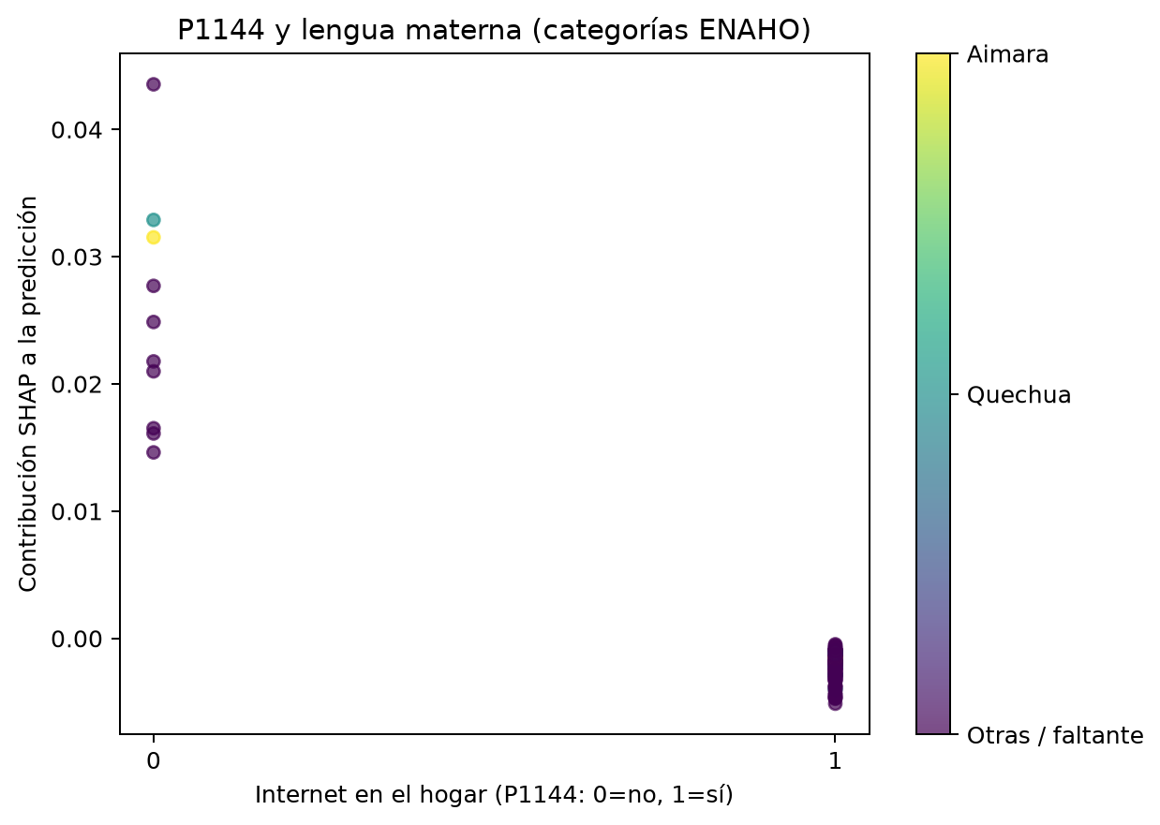  Figura 7. Internet doméstico y lengua. | 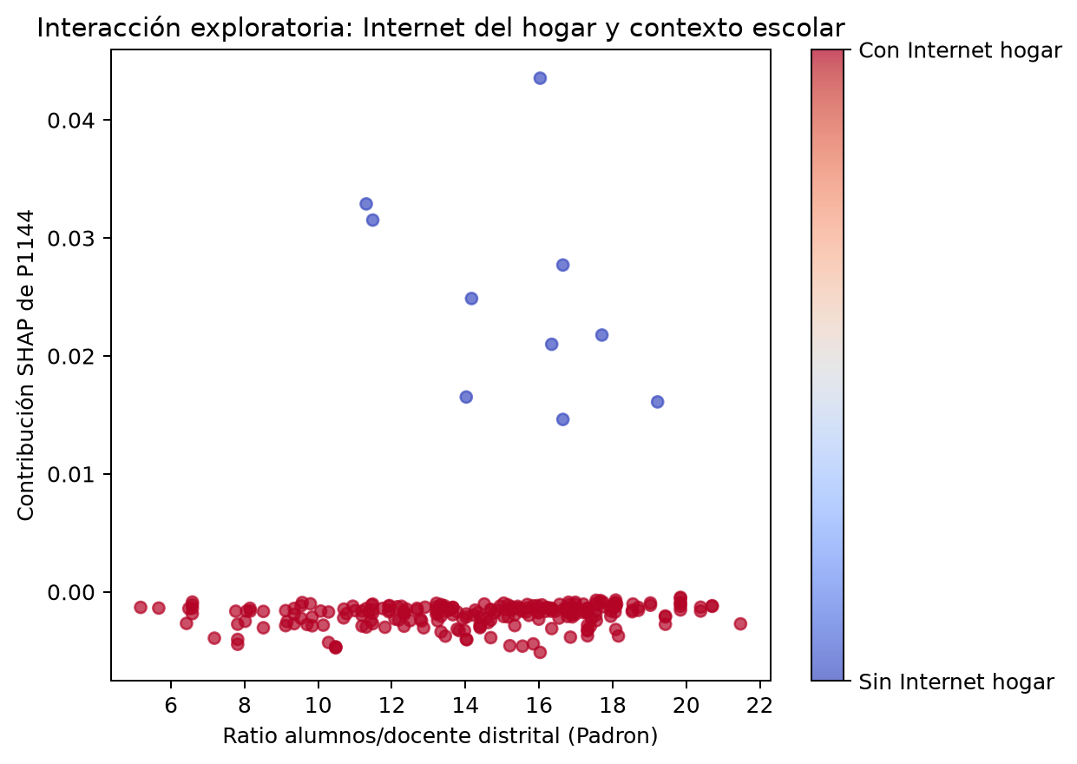  Figura 8. Ratio distrital y acceso doméstico.

Trazabilidad. 04_resumen_shap.json; 04_importancia_variables.csv; 04_interpretaciones_shap.md.

6. Discusión, limitaciones y conclusiones
Los resultados respaldan una clasificación reproducible para identificar escolares que no reportaron uso de Internet el mes anterior, sin permitir concluir ausencia de habilidades, desconexión persistente o bajo rendimiento académico. La separación por conglomerados disminuye la contaminación por observaciones relacionadas, pero no reemplaza una validación externa ni la inferencia del diseño muestral complejo.
La fusión territorial de ESCALE aporta información distrital y puede reflejar diferencias entre contextos geográficos, pero no atribuye a un niño la infraestructura de una escuela concreta. Tampoco existen datos verificables de altitud, equipamiento informático ni conectividad del establecimiento en los archivos auditados. La definición de la clase positiva, la falta de ciertas variables y el patrón de saltos en TIC limitan la generalización.

6.1 Conclusiones
- La muestra analítica final contiene 17.992 escolares asistentes con P314A válida; el no uso reciente no ponderado fue de 25,64 %.
- K-Means con k=2 presentó la mejor silueta documentada entre las configuraciones contrastadas; sus dos perfiles son exploratorios.
- Random Forest obtuvo ROC-AUC de prueba 0,828 y recall ponderado 0,700, pero la precisión 0,483 obliga a valorar los falsos positivos.
- Las variables explicativas SHAP sintetizan asociaciones del modelo; no identifican causas ni reemplazan evaluaciones escolares individuales.

6.2 Recomendaciones condicionadas a la evidencia
El modelo podría apoyar diagnósticos territoriales exploratorios y priorizar levantamiento de información, pero no justificar decisiones automáticas sobre estudiantes. Se recomienda validación externa, análisis de sensibilidad de umbrales y ponderaciones y obtención de datos escolares enlazables antes de desarrollar intervenciones o atribuir efectos a infraestructura.

Referencias y fuentes documentales
[1] INEI. Encuesta Nacional de Hogares (ENAHO), microdatos 2025, módulos 100, 200, 300 y Sumaria; diccionario institucional referido en el artículo técnico fuente.
[2] MINEDU–ESCALE. Matrícula, Padrón de instituciones educativas y Padlocal, corte 2025; archivos y auditorías del proyecto.
[3] Lundberg, S. M., y Lee, S.-I. (2017). A Unified Approach to Interpreting Model Predictions. Advances in Neural Information Processing Systems.
[4] Pedregosa, F., et al. (2011). Scikit-learn: Machine Learning in Python. Journal of Machine Learning Research, 12, 2825–2830.
[5] Guía de evaluación del curso Inteligencia Artificial. Proyecto IA: Brecha Digital y Rendimiento Escolar en el Perú, corte 2025, 7 páginas.
[6] Evidencias finales del proyecto. README_PARA_CHATGPT.md, reportes JSON/CSV y gráficos exportados (Codex, 2026).
Trazabilidad. Documentos preparados desde el paquete de 122 archivos exportados; no se reentrenaron modelos ni modificaron resultados.

